Análisis de las predicciones del rendimiento estudiantil mediante un dashboard
Universidad Fidélitas, Facultad de Ingeniería, Curso Inteligencia de Negocios, III Avance, Profesor: Mario Granados Solis, Integrantes del grupo: Ronald Joel Angulo Hernandez, Alison Romero Salmerón, Andres Castillo Israelski, Luis Felipe Sanabria Gómez, Fecha de entrega: Miercoles 15 de Abril, 2026

- Introducción

El rendimiento académico de los estudiantes es una de las principales preocupaciones dentro de las instituciones educativas, ya que refleja no solo el nivel de aprendizaje alcanzado, sino también la efectividad de los métodos de enseñanza, el acompañamiento académico y las condiciones en las que se desarrolla el proceso educativo. Detrás de una calificación baja o de un bajo desempeño no siempre existe una única causa; en la mayoría de los casos intervienen múltiples factores como la asistencia a clases, los hábitos de estudio, la motivación, el comportamiento y el contexto personal del estudiante.
El rendimiento académico es clave para evaluar la calidad educativa, influenciado por factores como antecedentes y hábitos de estudio. Muchas instituciones carecen de herramientas para un análisis efectivo. La Inteligencia de Negocios, especialmente Power BI, transforma datos en información útil, permitiendo identificar riesgos y mejorar estrategias educativas mediante visualizaciones interactivas.
En la actualidad la educación presenta desafíos en cuanto a aprovechar los datos que genera como producto de sus procesos internos sean académicos o administrativos. Las Instituciones de Educación presentan los siguientes desafíos: tecnologías para la integración de datos, sistemas de gestión de datos, herramientas para el análisis y visualización de los datos, en lo que respecta a la privacidad de los datos y personal capacitado en tecnologías de análisis de datos.
Las prácticas preprofesionales son esenciales para la formación de estudiantes universitarios, pero la deserción en estas prácticas es un reto. Factores como la falta de apoyo y la inadecuada asignación de tareas contribuyen a este problema. La inteligencia de negocios (BI) se propone como una solución eficaz al ofrecer análisis de datos que ayudan a tomar decisiones informadas.
La Inteligencia de Negocios (Business Intelligence, BI) ofrece una alternativa para enfrentar este desafío, ya que permite transformar los datos en información clara y útil para la toma de decisiones. Mediante el uso de dashboards interactivos, es posible analizar el rendimiento estudiantil desde diferentes perspectivas, identificar patrones de comportamiento y visualizar relaciones entre factores académicos y conductuales. Estas herramientas facilitan una comprensión más profunda de la realidad educativa y brindan apoyo a docentes y administradores en la planificación de estrategias de mejora.
Por ello, el presente trabajo se centra en la definición del contexto y el problema del rendimiento estudiantil, con el objetivo de desarrollar un dashboard de Inteligencia de Negocios que permita analizar y predecir el desempeño académico de los estudiantes. Esta propuesta busca contribuir a una mejor comprensión de los factores que influyen en el rendimiento académico y fomentar la toma de decisiones educativas basadas en datos, con un enfoque más preventivo, humano y orientado a la mejora continua.

- Objetivos

Objetivo General
Desarrollar un dashboard de Inteligencia de Negocios mediante Power BI que permita analizar y predecir el rendimiento académico estudiantil a partir de diferentes variables

Objetivos Específicos
- Identificar las principales variables que influyen en el rendimiento académico de los estudiantes mediante el análisis de datos históricos.

- Diseñar un dashboard interactivo en Power BI que permita visualizar de forma clara el desempeño estudiantil y detectar patrones de bajo rendimiento.

- Proporcionar información clara para apoyar la toma de decisiones de docentes y administradores educativos.

- Definición del problema
En las instituciones educativas se recolecta diversa información sobre los estudiantes, como calificaciones, asistencia, hábitos de estudio y comportamiento. Sin embargo, en muchos casos estos datos no se utilizan de la forma más adecuada para apoyar la toma de decisiones dentro de la institución.
La falta de herramientas que permitan analizar y visualizar esta información hace que sea difícil detectar a tiempo problemas como el bajo rendimiento académico, posibles causas del fracaso estudiantil o riesgos de deserción. Por esta justa razón, muchas decisiones se toman cuando el problema ya existe, en lugar de prevenirlo.
También, el desempeño académico depende de varios factores, lo que hace más difícil identificar patrones sin el uso de herramientas de análisis de datos. La ausencia de paneles interactivos limita que docentes y administradores puedan interpretar la información de manera rápida y clara.
Ante esta situación, se vuelve necesario desarrollar una solución de Inteligencia de Negocios que permita centralizar los datos académicos, facilitando la identificación de estudiantes en riesgo y apoyando la aplicación de acciones preventivas.
- Justificación
El análisis de este tipo de data ha evolucionado de ser un proceso únicamente estadístico/ descriptivo a un sistema de analítica predictiva. Este proyecto investigación se base en tres puntos relevantes al caso:
1. Tecnológica y Ciencia
Actualmente en la educación, la implementación de algoritmos de ML permite identificar patrones de comportamiento. Al crear un dashboard no solo mejora estética; es la interfaz necesaria para transformar del raw data en información accionable. Este proyecto busca crear un dashboard para facilitar la interpretación de dato de forma rápida por parte de los usuarios finales.
2. Impacto Socio-educativo
La deserción y mal rendimiento son problemas sistémicos que afectan la competitividad de las instituciones educativas. Por esta razon se busca proporcionar una herramienta que alerte de forma temprana, prediciendo el rendimiento, con esto las instituciones podrán:
Realizar intervenciones (pedagógicas personalizada o de otra índole a como sea necesario).
Optimizar la asignación de tutorías y sus recursos.
Reducir la reprobación de estudiantes mediante monitoreo.
3. Utilidad Práctica y Toma de Decisiones
La una razón importante por la que se quiere desarrollar este proyecto es por la centralización de la información. En un dashboard interactivo los directivos/docentes pueden visualizar escenarios futuros basados casos pasados y situaciones actuales. Esto llega a facilitar la toma de decisiones basada en evidencia y no en intuiciones, incrementando el estándar de calidad educativa bajo el cual se rige la institución.

- Metodologia
Para el desarrollo del dashboard se siguió una metodología de Inteligencia de Negocios basada en las siguientes etapas:
1. Recolección de datos
Se utilizó una base de datos de rendimiento estudiantil obtenida de Kaggle.
2. Limpieza y transformación
Se eliminaron valores nulos, se ajustaron tipos de datos y se crearon nuevas variables necesarias para el análisis.
3. Modelado de datos
Se estructuraron las tablas en Power BI estableciendo relaciones entre variables clave.
4. Creación de métricas
Se desarrollaron medidas y columnas calculadas para facilitar el análisis del rendimiento académico.
5. Visualización
Se diseñaron dashboards interactivos que permiten analizar patrones y apoyar la toma de decisiones.
- Descripción de la solución
Para más detalle se dio una descripción basada en las siguientes etapas:
1. Proceso de extracción y limpieza de datos
Para el desarrollo del dashboard, se realizó un proceso de extracción, limpieza y transformación de datos utilizando la herramienta Power Query de Power BI.
Inicialmente, se importó la base de datos de rendimiento estudiantil obtenida desde Kaggle, la cual contiene información relevante como calificaciones finales, asistencia, horas de estudio, género y otras variables académicas.
Durante la etapa de limpieza de datos, se llevaron a cabo las siguientes acciones:
- Eliminación de valores nulos o registros incompletos que podían afectar el análisis.
- Corrección de tipos de datos, asegurando que las columnas numéricas (como calificaciones y asistencia) fueran reconocidas correctamente.
- Estandarización de nombres de columnas para facilitar su comprensión y uso en el modelo.
- Creación de nuevas variables derivadas necesarias para el análisis, como categorías de rendimiento académico.
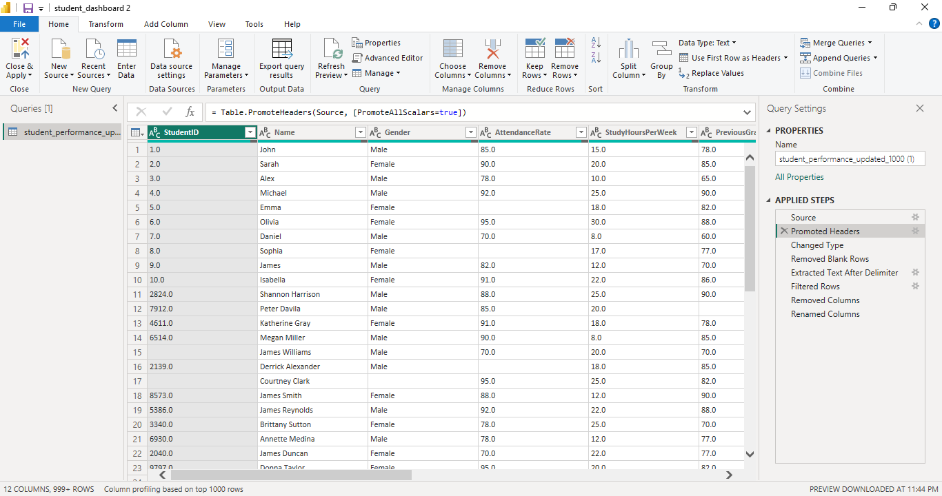
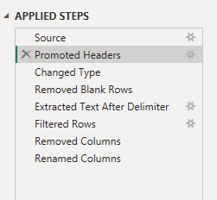
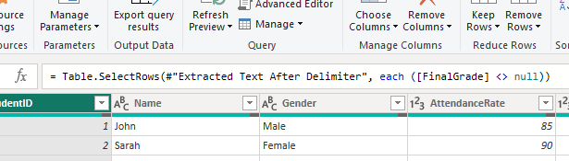

2. Modelado de datos
El modelado de datos se realizó en Power BI con el objetivo de estructurar la información de manera eficiente y facilitar el análisis del rendimiento académico de los estudiantes.
La solución se basa principalmente en una tabla central que contiene los datos del rendimiento estudiantil, incluyendo variables como calificación final, asistencia, horas de estudio, género y actividades extracurriculares. Esta tabla actúa como la fuente principal para la construcción de las visualizaciones del dashboard.
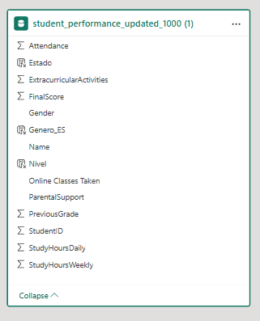
3. Campos calculados
Para enriquecer el análisis del rendimiento académico, se desarrollaron campos calculados mediante el lenguaje DAX (Data Analysis Expressions) en Power BI.
- Estado del estudiante
Estado = IF([FinalScore] >= 70, "Aprobado", "Reprobado")
Clasifica a los estudiantes según su calificación final, permitiendo identificar rápidamente quiénes aprueban o reprueban.
- Nivel de rendimiento
NivelRendimiento =
SWITCH(
TRUE(),
[FinalScore] >= 85, "Alto",
[FinalScore] >= 70, "Medio",
"Bajo"
)
Segmenta a los estudiantes en niveles de rendimiento (alto, medio, bajo), facilitando el análisis de la distribución académica.
- Categoría de horas de estudio
CategoriaEstudio =
SWITCH(
TRUE(),
[StudyHoursPerWeek] >= 15, "Alto",
[StudyHoursPerWeek] >= 8, "Medio",
"Bajo"
)
Agrupa a los estudiantes según la cantidad de horas de estudio semanal, permitiendo analizar su relación con el rendimiento.
- Indicador de riesgo académico
RiesgoAcademico =
IF([FinalScore] < 70 || [Attendance] < 75, "En riesgo", "Estable")
Identifica estudiantes en riesgo académico considerando tanto la calificación como la asistencia.
- Índice de desempeño
IndiceDesempeno =
([FinalScore] * 0.7) + ([Attendance] * 0.3)
Calcula un índice ponderado que combina el rendimiento académico y la asistencia, proporcionando una métrica más completa del desempeño del estudiante.
4. Visualizaciones del dashboard
Cada gráfico fue seleccionado con el propósito de facilitar la interpretación de los datos y apoyar la toma de decisiones.
- Tarjeta – Promedio general de calificaciones
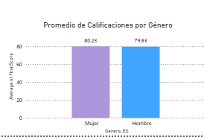
Descripción: Muestra el promedio general de las calificaciones de todos los estudiantes.
Justificación: Permite tener una visión rápida del rendimiento académico global, facilitando la evaluación general del grupo.
- Tarjeta – Total de estudiantes
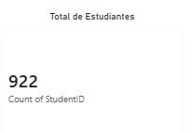
Descripción: Indica la cantidad total de estudiantes registrados en el dataset.
Justificación: Proporciona contexto al análisis, permitiendo dimensionar la población sobre la cual se calculan los indicadores.
- Gráfico de pastel – Estado del rendimiento académico
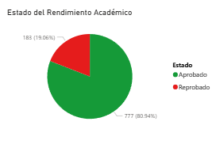
Descripción: Muestra la proporción de estudiantes aprobados y reprobados.
Justificación: Facilita la identificación del porcentaje de estudiantes en cada estado, permitiendo detectar rápidamente problemas de rendimiento.
- Gráfico de barras – Distribución del rendimiento académico
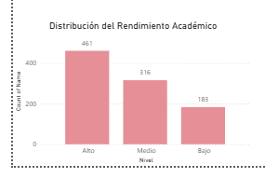
Descripción: Clasifica a los estudiantes en niveles (alto, medio, bajo).
Justificación: Permite identificar la concentración de estudiantes en cada nivel de rendimiento, ayudando a detectar tendencias y posibles áreas de mejora.
- Filtro (segmentador) – Género
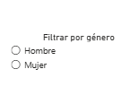
Descripción: Permite filtrar la información del dashboard por género.
Justificación: Facilita el análisis segmentado, permitiendo comparar el rendimiento académico entre diferentes grupos.
- Gráfico de barras – Promedio de calificaciones por género
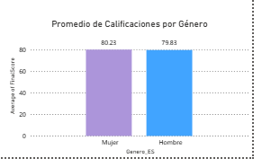
Descripción: Muestra el promedio de notas para cada género.
Justificación: Permite analizar posibles diferencias en el rendimiento académico entre grupos, apoyando la toma de decisiones más específicas.
- Gráfico de barras – Nota final por estudiante
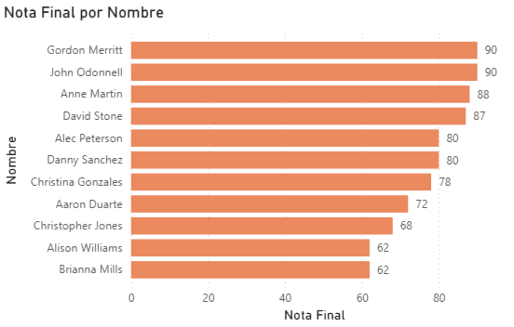
Descripción: Presenta las calificaciones individuales de los estudiantes.
Justificación: Permite identificar a los estudiantes con mejor y peor rendimiento, facilitando la detección de casos específicos.
- Gráfico de dona – Horas de estudio por estudiante
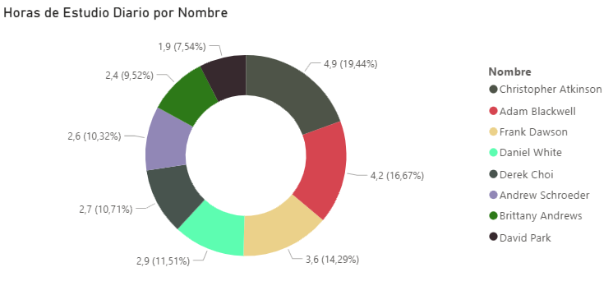
Descripción: Muestra la distribución de horas de estudio entre los estudiantes.
Justificación: Permite analizar la relación entre el tiempo de estudio y el rendimiento académico.
- Gráfico de pastel – Distribución por género
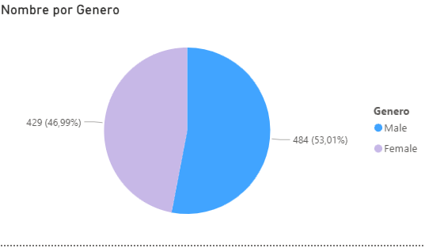
Descripción: Representa la proporción de estudiantes por género.
Justificación: Brinda contexto demográfico al análisis y permite interpretar mejor los resultados segmentados.
- Gráfico de línea – Actividades extracurriculares vs asistencia
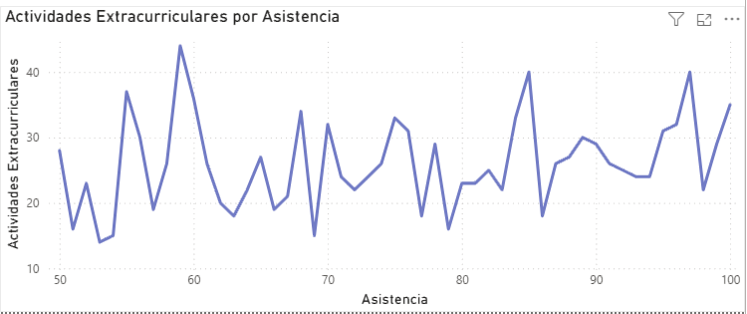
Descripción: Muestra la relación entre la asistencia y las actividades extracurriculares.
Justificación: Permite identificar patrones y tendencias entre variables académicas y conductuales, apoyando el análisis de factores que influyen en el rendimiento.

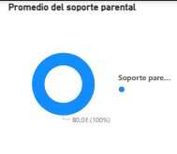
11. Gráfico de dona: Promedio del soporte parental
🔹 Descripción:
Se utilizó un gráfico de dona para representar el promedio del soporte parental de los estudiantes dentro del conjunto de datos, mostrando el valor general de esta variable.
🔹 Justificación:
Esta visualización permite comprender de manera rápida el nivel promedio de apoyo parental presente en la población estudiantil. El soporte parental es un factor relevante en el rendimiento académico, por lo que su análisis contribuye a contextualizar los resultados obtenidos en otras visualizaciones. Además, el uso de un gráfico de dona facilita la interpretación visual del indicador como un valor global dentro del sistema.
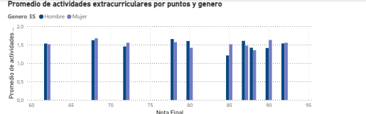
12. Gráfico de columnas agrupadas: Promedio de actividades extracurriculares por puntos y género
🔹 Descripción:
Se implementó un gráfico de columnas agrupadas que muestra el promedio de participación en actividades extracurriculares en función de la nota final, segmentado por género (hombre y mujer).
🔹 Justificación:
Esta visualización permite analizar la relación entre la participación en actividades extracurriculares y el rendimiento académico, así como identificar posibles diferencias entre géneros. Facilita la comparación entre grupos y ayuda a detectar patrones que podrían influir en el desempeño estudiantil, contribuyendo al análisis de factores que impactan el rendimiento.
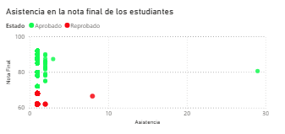
13. Gráfico de Dispersión: Asistencia vs Nota final
Descripción:
Se utilizó un gráfico de dispersión para analizar la relación entre la asistencia y la calificación final de los estudiantes.
Justificación:
Este tipo de visualización permite identificar patrones y correlaciones entre variables. En este caso, facilita evidenciar si una mayor asistencia influye positivamente en el rendimiento académico, apoyando el análisis de factores influyentes.
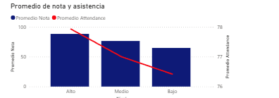
14. Gráfico Combinado: Asistencia vs Nota promedio
Descripción:
Se implementó un gráfico combinado que muestra el promedio de asistencia (columnas) y el promedio de calificaciones (línea).
Justificación:
Este gráfico permite analizar simultáneamente dos variables, facilitando la identificación de relaciones directas entre la asistencia y el rendimiento académico.
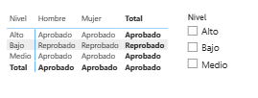
15.Matriz de rendimiento: Académico por Nivel y género
🔹 Descripción:
Se implementó una matriz que muestra el estado académico de los estudiantes (Aprobado/Reprobado) en función del nivel académico (Alto, Medio, Bajo) y el género (Hombre/Mujer), incluyendo un total general.
🔹 Justificación:
Esta visualización permite analizar de manera cruzada múltiples variables, facilitando la identificación de patrones en el rendimiento académico según el nivel y el género. La matriz proporciona una visión comparativa clara entre grupos, permitiendo detectar si existen diferencias significativas en el desempeño académico. Además, su estructura facilita la interpretación rápida de los resultados, apoyando la toma de decisiones orientadas a mejorar el rendimiento estudiantil.
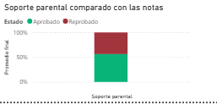
16. Gráfico de barras: Soporte parental comparado con las notas
Descripción: Se implementó un gráfico de barras apiladas que representa la distribución porcentual de estudiantes aprobados y reprobados en relación con el soporte parental percibido.
Justificación: Este gráfico es crucial para evaluar el impacto del entorno familiar en el rendimiento académico. Al mostrar la proporción de éxito y riesgo en una sola columna, facilita la comprensión de la vulnerabilidad del estudiantado, permitiendo a la institución determinar si las intervenciones deben involucrar activamente a los padres de familia para mejorar las tasas de aprobación.
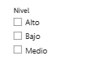
17. Segmenta dores Nivel y Género
Descripción:
Se incorporaron filtros interactivos que permiten segmentar la información por nivel académico y género.
Justificación:
Los segmenta dores permiten un análisis dinámico e interactivo, facilitando la exploración de los datos desde diferentes perspectivas y mejorando la experiencia del usuario.
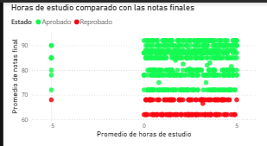
18. Gráfico de dispersión: Horas de estudio vs. Notas finales
Descripción: Se utilizó un gráfico de dispersión para cruzar el promedio de horas de estudio con las calificaciones finales, segmentando a los estudiantes mediante un código de colores según su estado de aprobación (verde para aprobados, rojo para reprobados).
Justificación: Esta visualización permite identificar patrones de comportamiento y la correlación entre el esfuerzo académico y el resultado. Es fundamental para validar si el tiempo de estudio es un predictor directo del éxito o si existen casos atípicos (estudiantes con pocas horas y notas altas, o viceversa) que requieran un análisis de métodos de aprendizaje diferenciados.
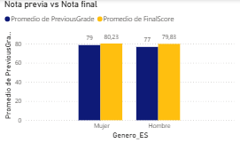
19. Gráfico de Columnas: Nota previa vs Nota final
Descripción:
Se comparan las calificaciones previas de los estudiantes con su nota final mediante un gráfico de columnas.
Justificación:
Permite evaluar la evolución académica y validar si el rendimiento pasado es un buen predictor del rendimiento futuro, lo cual es fundamental para el análisis predictivo.
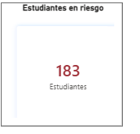
20. KPI: Estudiantes en riesgo
Descripción:
Se desarrolló un indicador que muestra la cantidad de estudiantes con calificaciones inferiores a 70, considerados en riesgo académico.
Justificación:
Este indicador es clave para la detección temprana, permitiendo a docentes y administradores identificar rápidamente estudiantes que requieren apoyo, alineándose con el objetivo del proyecto de implementar estrategias preventivas.
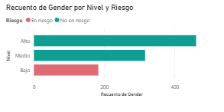
21. Gráfico de Barras: Probabilidad de aprobación
Descripción:
Se implementó una visualización que muestra la probabilidad de aprobación basada en los datos históricos.
Justificación:
Este gráfico aporta un enfoque predictivo al análisis, permitiendo anticipar resultados y apoyar la toma de decisiones preventivas en el ámbito educativo.
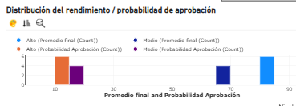
22. Histograma: Distribución del rendimiento
Descripción:
Se utilizó un histograma para representar la distribución de las calificaciones o probabilidades de aprobación de los estudiantes.
Justificación:
Permite visualizar la concentración de estudiantes en diferentes rangos de rendimiento, facilitando la identificación de grupos con bajo, medio o alto desempeño.
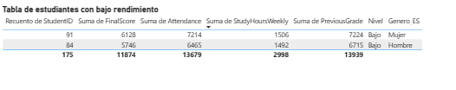
23. Tabla Detallada: Estudiantes en bajo rendimiento
Descripción:
Se diseñó una tabla que muestra información detallada de los estudiantes con bajo rendimiento académico.
Justificación:
Esta visualización permite un análisis más específico e individual, facilitando la toma de decisiones enfocadas en casos particulares.
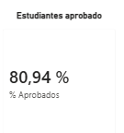
24. KPI: Tasa de aprobación
Descripción:
Se implementó un indicador clave de desempeño (KPI) que muestra el porcentaje de estudiantes que alcanzan la nota mínima de aprobación.
Justificación:
Este KPI permite evaluar de forma rápida el rendimiento académico general de la población estudiantil. Es fundamental para la toma de decisiones, ya que facilita identificar si el nivel de aprobación es adecuado o si se requieren estrategias de mejora académica.

- Requerimientos
Requerimientos Funcionales
Código | Requerimiento | Descripción | Prioridad
RF-01 | Integración de datos académicos | El sistema debe permitir la carga e integración de datos históricos de rendimiento estudiantil provenientes de la base de datos seleccionada (Kaggle). | Alta
RF-02 | Visualización de desempeño general | El dashboard debe mostrar el promedio general de calificaciones por estudiante, grupo o período académico. | Alta
RF-03 | Análisis de variables influyentes | El sistema debe permitir visualizar la relación entre variables como asistencia, hábitos de estudio, apoyo parental y comportamiento con el rendimiento académico. | Alta
RF-04 | Identificación de estudiantes en riesgo | El dashboard debe incluir indicadores que permitan detectar estudiantes con bajo rendimiento o riesgo de deserción. | Crítica
RF-05 | Filtros interactivos | El usuario debe poder filtrar la información por género, edad, nivel académico u otras variables disponibles en la base de datos. | Alta
RF-06 | Visualización predictiva | El sistema debe mostrar una proyección o predicción del rendimiento académico basada en datos históricos. | Media
RF-07 | Reportes dinámicos | El dashboard debe permitir generar reportes visuales claros para apoyar la toma de decisiones. | Media

Requerimientos No Funcionales
Código | Requerimiento | Descripción | Prioridad
RNF-01 | Usabilidad | El dashboard debe ser intuitivo y fácil de interpretar para docentes y administradores sin conocimientos técnicos avanzados. | Alta
RNF-02 | Actualización de datos | El sistema debe permitir la actualización periódica de la información académica. | Media
RNF-03 | Seguridad de la información | El sistema debe garantizar la confidencialidad y protección de los datos académicos. | Alta
RNF-04 | Rendimiento | El dashboard debe cargar la información en un tiempo razonable y sin retrasos significativos. | Media
RNF-05 | Compatibilidad | El dashboard debe ser accesible desde equipos institucionales mediante Power BI. | Media

- Descripción de la Fuente
Base de datos de rendimiento estudiantil en kaggle, esta fuente contiene información sobre calificaciones y comportamiento académico de los estudiantes. Su uso es fundamental para analizar el desempeño académico, analizar la tendencia de las calificaciones de los estudiantes y detectar patrones que influyen en el rendimiento estudiantil. Es importante porque permite identificar estudiantes en riesgo, apoyar la toma de decisiones educativas basadas en datos y comparar la Influencia del apoyo parental en el éxito de los estudiantes

- Conclusiones
La implementación de Power BI permitió centralizar las variables más relevantes como calificaciones finales, asistencia y horas de estudio en una plataforma en la que se pueden interactuar con la data en tiempo real, superando la carencia institucional de herramientas para el análisis efectivo de datos.

El desarrollo de campos calculados mediante DAX, específicamente el "Indicador de riesgo académico", permite a los profesores identificar de forma temprana a estudiantes con calificaciones o asistencia bajas de esta forma pudiendo crear una intervención preventiva y no reactiva.

Al tener una forma fácil de visualizar escenarios futuros, aumenta el estándar de calidad educativa al tomar las decisiones basadas en evidencia objetiva y no en intuiciones.
- Recomendaciones

Para futuros análisis, se sugiere integrar variables adicionales (contexto socioeconómico, apoyo parental, ect), con el fin de también tener una perspectiva humana y profunda de otras causas del bajo rendimiento.

Es fundamental crear programas de capacitación continua para el personal en el uso de herramientas de visualización y análisis de datos para mantener la usabilidad y efectividad del dashboard.

Configurar una actualización periódica y automática de la información académica de la base de datos para garantizar que la toma de decisiones se base siempre en datos que estén al dia.

